ЮгАгроГрупп

Коммерческое предложение
ЮгАгроГрупп
для обработки семян озимой пшеницы посевов 2017 года.

Наименование  продукции | Период  обработки | Норма  внесения | Затратная часть на  1т семян, руб.
SPRINTALGA  СОСТАВ:  Общий азот....................................12%  Органическое вещество…………......................11,9%  Водорослевая суспензия.......................................60% | Обработка  семенного материала  (совместно с протравителями) | 0,5л/1т семян | 950  рублей
Затратная часть при норме высева семян 250 кг на гектар составляет:
237,50 рублей

Телефоны для консультации:
+7 928 193 01 59
+7 928 270 11 19
+7 918 592 17 71

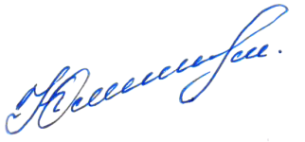
Директор
по исследованию и продвижению Ю.А. Климентьева

